Tillsynsbegäran – information om höga naturvärden i avverkningsanmälan A 17741-2025 i Nybro kommun
Denna tillsynsbegäran behandlar höga naturvärden i avverkningsanmälan A 17741-2025 i Nybro kommun som inkom 2025-04-11 och omfattar 1,2 ha.
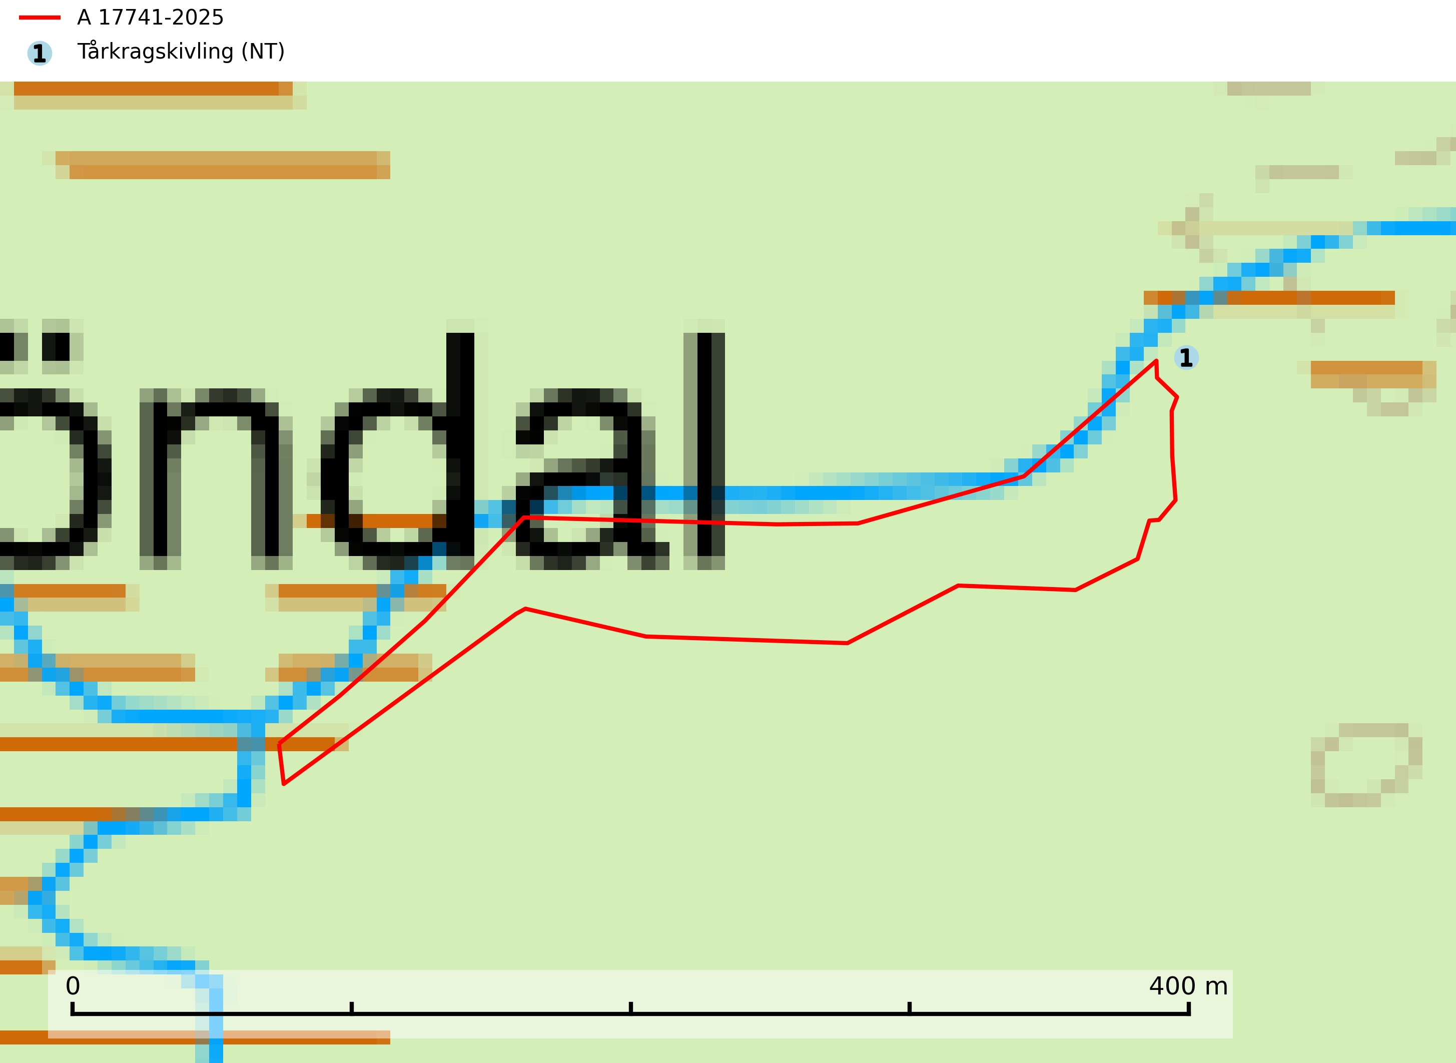
Figur 1. Fyndplatser för naturvårdsarter inom 11 meter från avverkningsanmälan. Markörer utan svart kant är placerade på fyndplatsen. Markörer med svart kant är placerade vid sidan av fyndplatsen och har ett svart streck som visar fyndplatsens exakta position. Kartans mittpunktskoordinat är N 6300877, E 544857 i SWEREF 99 TM.
Inom 11 meter från avverkningsanmälan finns fynd av 1 naturvårdsarter, varav 1 är rödlistad: tårkragskivling (NT). Se Figur 1.

Tillsynsbegäran
Vi begär härmed att Skogsstyrelsen fattar beslut enligt miljöbalken som säkerställer att skogens höga naturvärden bevaras samt att EU-lagstiftning efterlevs och att artskyddsbrott förhindras.
Vi önskar även ta del av de ställningstaganden och beslut som myndigheten meddelar till följd av aktuell avverkningsanmälan och föreningens inlaga (se 34 § förvaltningslagen).

Naturvårdsarter och fridlysta arter
Nedan följer beskrivningar av de naturvårdsarter och fridlysta arter som har sina livsmiljöer och växtplatser i den avverkningsanmälda skogen. De påträffade naturvårdsarterna är ett tydligt kvitto på att det rör sig om en skog med höga naturvärden.
Tårkragskivling (NT) är knuten till stående levande eller döda aspar, ibland andra trädslag som alm och gran i äldre skogsbestånd med obruten kontinuitet av gamla aspar. Avverkning och gallring som missgynnar asp är ett hot mot arten. Lokaler där svampen är funnen måste skyddas eller brukas med iakttagande av artens behov. För att säkra artens fortbestånd i landet måste asp gynnas och bestånd av asp i raviner, branter och skogsbryn lämnas till fri utveckling. Likaså bör fler bestånd där alm ingår undantas från skogsbruk (SLU Artdatabanken, 2025).

